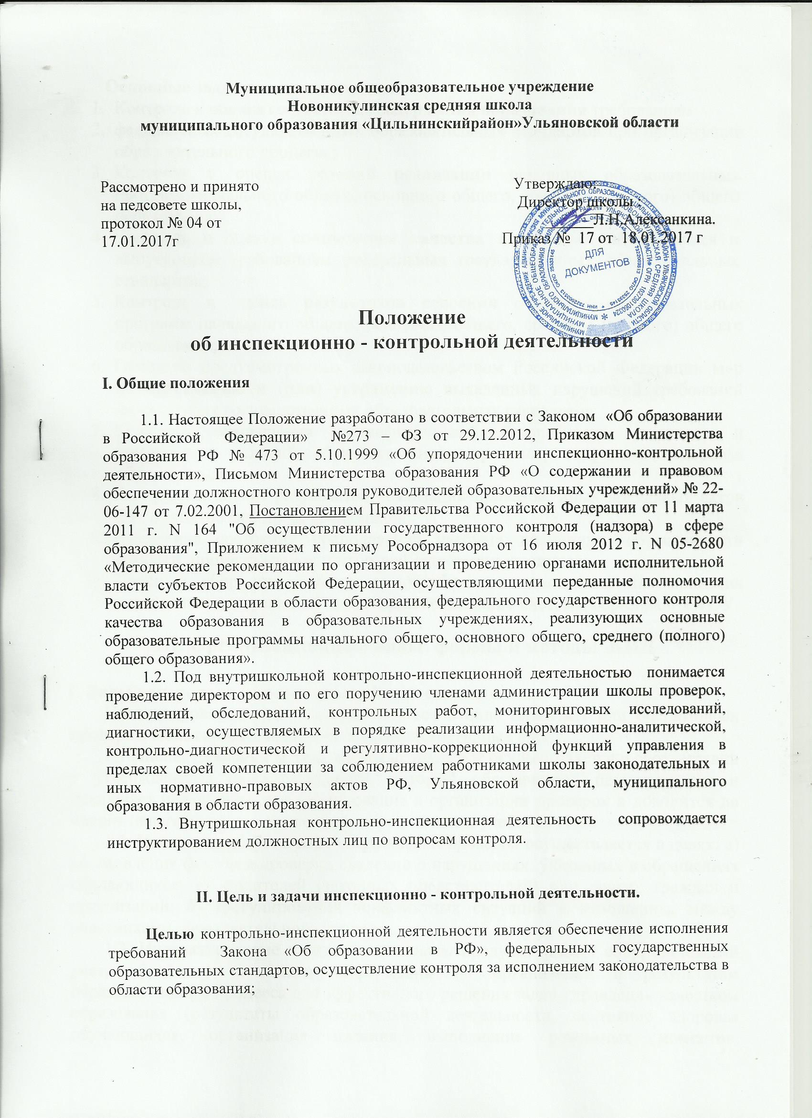

**Основные задачи** инспектирования:

1. Контроль и оценка соответствия **содержания образования** требованиям федеральных государственных образовательных стандартов при организации образовательного процесса;
2. Контроль и оценка **условий реализации** основных образовательных программ начального общего, основного общего, среднего общего образования;
3. Контроль и оценка соответствия **качества подготовки** обучающихся и выпускников требованиям федеральных государственных образовательных стандартов;
4. Контроль и оценка **результатов освоения** основных образовательных программ начального общего, основного общего, среднего общего образования;
5. Принятие предусмотренных законодательством Российской Федерации **мер по пресечению и (или) устранению** выявленных нарушений требований федеральных государственных образовательных стандартов;
6. Контроль обеспечения психофизической безопасности учащихся и комфортных условий образовательной деятельности, сохранения здоровья обучающихся;
7. Контроль и анализ результатов реализации приказов, иных локальных актов ОО, принятие мер по их соблюдению;
8. Выявление состояния преподавания учебных дисциплин, объективности текущей, промежуточной и итоговой аттестации учащихся;
9. Поиск и сбор информации, ее обработка и накопление для принятия управленческих решений по совершенствованию системы образования в ОО.

**iii. Организационные виды, формы и методы КИД**

**1. Виды контрольно-инспекционной деятельности**

Инспектирование может осуществляться в виде плановых или оперативных проверок, мониторинга, проведения административных работ.

1.1.Инспектирование в виде *плановых проверок* осуществляется в соответствии с утвержденным планом-графиком, который обеспечивает периодичность и исключает нерациональное дублирование в организации проверок и доводится до членов педагогического коллектива перед началом учебного года.

1.2. Инспектирование в виде *оперативных проверок* осуществляется в целях: а) установления фактов и проверки сведений о нарушениях, указанных в обращениях обучающихся, их родителей (законных представителей) или других граждан и организаций; б) урегулирования конфликтных ситуаций в отношениях между участниками образовательного процесса.

1.3. Инспектирование в виде *мониторинга* предусматривает сбор, системный учет, обработку и анализ информации по организации и результатам образовательного процесса для эффективного решения задач управления качеством образования (результаты образовательной деятельности, состояние здоровья обучающихся, организация питания, выполнение режимных моментов, исполнительская дисциплина, учебно-методическое обеспечение, диагностика педагогического мастерства и т.д.).

1.4. *Административные работы* проводятся в соответствии с графиком, утверждённым директором ОО перед началом учебного года. Инспектирование в виде административной работы осуществляется руководителем образовательного учреждения с целью установления соответствия показателей уровня обученности в рамках текущего контроля успеваемости и промежуточной аттестации учащихся требованиям ФГОС начального, основного и среднего общего образования.

**По месту и времени проведения** КИД проводятся:

- *предварительный*  контроль - предварительное знакомство с состоянием дел;

- *текущий* контроль - непосредственное наблюдение за образовательной деятельностью;

- *итоговый* контроль - изучение результатов работы школы, педагогов за четверть, полугодие, учебный год.

Внутришкольное инспектирование по совокупности вопросов проводится в двух видах.

1. Тематический контроль - это проверка одного направления деятельности.

Тематический контроль проводится по отдельным проблемам деятельности школы, направлен не только на изучение фактического состояния дел по конкретному вопросу, но и внедрение в существующую практику новых технологий обучения, новых форм и методов работы, опыта мастеров педагогического труда, инновационных форм контроля и оценивания знаний обучающихся.

Темы контроля определяются в соответствии с Программой развития школы, проблемно-ориентированным анализом работы школы по итогам учебного года, основными тенденциями развития образования в городе, регионе, РФ.

В ходе тематического контроля:

* проводятся тематические исследования (анкетирование, тестирование) силами психологической, социологической, методической, медицинской служб школы;
* осуществляется анализ практической деятельности учителя, классного руководителя, руководителей кружков и секций, учащихся; анализ школьной и классной документации;
* проводится посещение уроков, внеклассных мероприятий, занятий кружков, секций.

Результаты тематического контроля оформляются в виде заключения или справки, приказа по школе.

По результатам тематического контроля принимаются меры, направленные на обновление содержания и технологий обучения, повышения качества знаний, умений, навыков, компетентностей учащихся и уровня воспитанности и развития учащихся.

Результаты тематического контроля ряда педагогов могут быть оформлены одним документом.

2.Комплексный контроль – это проверка двух и более направлений деятельности.

Комплексный контроль проводится с целью получения полной информации:

* о состоянии учебно-воспитательного процесса в школе в целом;
* о состоянии образовательного процесса в отдельных ее подразделениях;
* о состоянии обеспечивающих процессов жизнедеятельности школы.

Для проведения комплексного контроля создается группа, состоящая из членов администрации, руководителей методических объединений, творчески работающих учителей школы под руководством одного из членов администрации. Для работы в составе данной группы администрация может привлекать лучших учителей других школ, специалистов муниципального органа управления образованием, ученых и преподавателей УИПКПРО.

**2.Формы КИД**

Основными формами тематического контроля являются: тематически-обобщающий, предметно-обобщающий, классно-обобщающий и персональный (личностно-профессиональный).

**1). Тематически-обобщающийконтроль** предусматривает углубленное изучение одного аспекта педагогического процесса в различных классах и по разным предметам. Например: реализация программы формирования экологической культуры в школе.

**2). Предметно-обобщающий контроль** – это проверка качества преподавания определенного предмета в разных классах и разными учителями. Например: преподавание истории в основной школе в соответствии с требованиями ФГОС основного общего образования.

**3). Классно-обобщающий контроль** осуществляется в конкретном классе или параллели. Например: состояние предпрофильной подготовки в 9 классах.

**4). Персональный (личностно-профессиональный) контроль** - это изучение и анализ педагогической деятельности отдельного учителя.

**3. Методы КИД**

Внутришкольное инспектирование осуществляется разнообразными методами. Это:

* изучение школьной документации;
* наблюдение за организацией учебного и воспитательного процесса (посещение уроков и других мероприятий учебно-воспитательного характера);
* тестирование;
* экспертиза;
* социологические методы: анкетирование, беседа, интервьюирование, опрос участников образовательного процесса;
* хронометрирование;
* контрольные срезы;
* устная, письменная, графическая проверка знаний.

Проведение контрольных работ, тестирования, собеседования, письменного или устного опроса проводятся с 3-го класса.

**IY. Основные направления содержания КИД**

1. **Контроль за соблюдением законодательства** в области образования и осуществлением государственной политики в области образования:

* Обеспечение права детей на получение качественного образования в соответствии с Законом «Об образовании в РФ»;
* Создание в ОО предусмотренных ФГОС НОО и ФГОС ООО условий для реализации новых стандартов образования;
* Соблюдение в ОО основных прав обучающихся (статья 34 Закона №273-ФЗ);
* Участие участников образовательных отношений в управлении ОО (статья 26 Закона №273-ФЗ).

2. **Контроль соответствия содержания образования** требованиям федеральных государственных образовательных стандартов при организации образовательной деятельности:

* Соответствие содержания реализуемых основных образовательных программ начального общего, основного общего, среднего общего образования требованиям ФГОС;
* Соответствие учебных планов требованиям ФГОС;
* Качество рабочих программ отдельных учебных предметов и курсов внеурочной деятельности;
* Соответствие расписания занятий учебному плану и требованиям СанПиН 2.4.2.2821 - 10;
* Ведение классных журналов в соответствии с требованиями;
* Ведение журналов внеурочной деятельности;
* Наличие утверждённого годового календарного учебного графика;
* Наличие локальных актов образовательного учреждения, регламентирующие организацию образовательного процесса;
* Проведение внутреннего мониторинга качества образования.

3. **Контроль условий реализации** основных образовательных программ начального общего, основного общего, среднего общего образования: кадровых, финансово-экономических, материально-технических, психолого-педагогических, информационно-методических.

4. **Контроль соответствия качества подготовки** обучающихся и выпускников требованиям федеральных государственных образовательных стандартов:

* экспертиза качества освоения обучающимися образовательных программ;
* анализ соответствия результатов текущего контроля успеваемости и промежуточной аттестации обучающихся государственной итоговой аттестации выпускников.

5.**Контроль и оценка результатов освоения** основных образовательных программ начального общего, основного общего, среднего общего образования:

6.**Контроль за уровнем достиженияконечных результатов** деятельности образовательной организации:

* Обеспечение здоровья и здорового образа жизни:
* Обеспечение оптимального и допустимого уровня воспитанности;
* Обеспечение базового и дополнительного образования, соответствующего требованиям федерального компонента государственного стандарта образования, федерального стандарта образования начального, основного и среднего общего образования;
* Обеспечение готовности к непрерывному образованию и к работе в рыночных условиях;
* Создание условий для формирования готовности к жизни в семье и обществ;
* Обеспечение образовательных услуг с учетом индивидуальных и общественных потребностей и создание адаптивной образовательной среды для удовлетворения образовательных потребностей учащихся**.**

**Y. Освобождение от КИД**

1.Педагогические работники могут быть освобождены от инспектирования их деятельности на срок до трёх лет по решению педагогического совета ОУ.

*2.Решение педагогического совета закрепляется приказом директора ОУ.*

3.Ходатайство об освобождении работника от инспектирования может исходить от педагогического совета, научно-методического совета, методического объединения, администрации ОО, родительских и других общественных объединений, от самого работника.

4.Условиями перевода педагога в режим самоконтроля могут быть:

–        присвоение высшей квалификационной категории;

–        присвоение почетных званий «Заслуженный учитель Российской Федерации», «Заслуженный учитель Ульяновской области»;

–         наличие победителей федеральных и региональных предметных олимпиад, конкурсов, выставок, слетов, победителей спортивных соревнований за последние три года;

–        высокие результаты на выпускных экзаменах (ГИА, ЕГЭ) за последние три года (не менее 2/3 учащихся показывают степень обученности не ниже «4»);

–        высокие результаты по итогам внешнего инспектирования.

5.В период действия режима самоконтроля работник освобождается от всех видов и форм инспекционной проверки.

6.В случаях потери работником условий перевода в режим самоконтроля, ухудшения результативности его труда администрация вправе включить работника в общий график инспекционного контроля, обосновав причины и предупредив о принятом решении за один месяц.

**YI. Правила внутришкольной КИД**

При осуществлении контроля проверяющие должны придерживаться определённых правил:

* внутришкольный контроль осуществляют директор школы или по его поручению заместители директора, руководители методических объединений, другие специалисты;
* в качестве экспертов к участию во внутришкольном контроле могут привлекаться сторонние (компетентные) организации (ИПКПРО, мониторинговые службы), отдельные специалисты (методисты и специалисты управления образования, учителя высшей категории других школ);
* по отдельным вопросам жизнедеятельности школы контроль осуществляют общественные органы управления (организация питания, посещаемость, финансовое и материально-техническое обеспечение и др.);
* директор издает приказ о сроках проверки, теме проверки, устанавливает срок представления итоговых материалов, утверждает план - задание;
* план-задание устанавливает вопросы конкретной проверки и должен обеспечить достаточную информированность и сравнимость результатов внутришкольного контроля для подготовки итогового документа по отдельным разделам деятельности школы или должностного лица;
* продолжительность тематических или комплексных проверок не должна превышать 5-10 дней с посещением не более 5 уроков, занятий и других мероприятий;
* эксперты имеют право запрашивать необходимую информацию, изучать документацию, относящуюся к вопросу контроля;
* при проведении планового контроля не требуется дополнительного предупреждения, если в месячном плане указаны сроки контроля;
* директор и его заместители по учебно-воспитательной работе могут проводить оперативную проверку (письменная жалоба на нарушения прав ребенка, законодательства об образовании);
* при проведении оперативных проверок педагогический работник предупреждается не мене чем за 1 день до посещения уроков.

**YII. Оформление результатов внутришкольной контрольно-инспекционной деятельности**

Результаты контроля оформляются в виде аналитической справки, справки о результатах внутришкольного инспектирования или доклада о состоянии дел по проверяемому вопросу.

Итоговый материал должен содержать констатацию фактов, выводы и, при необходимости, предложения.

Информация о результатах инспекции доводится до работников школы в течение 7 дней с момента завершения проверки.

Педагогические работники после ознакомления с результатами внутришкольной инспекции должны поставить подпись под итоговым материалом, удостоверяющую о том, что они поставлены в известность о результатах инспектирования.

При этом они вправе сделать запись о несогласии с результатами контроля в целом или по отдельным фактам и выводам и обратиться в конфликтную комиссию школы или вышестоящие органы управления образованием.

По итогам внутришкольной инспекции:

* проводятся заседания педагогического или методического советов, производственные совещания, рабочие совещания с педагогическим составом;
* сделанные замечания фиксируются в документации согласно номенклатуры дел школы;
* результаты внутришкольной инспекции могут учитываться при проведении аттестации педагогических работников.

Директор школы по результатам внутришкольной инспекции принимает следующие решения:

* об издании соответствующего приказа;
* об обсуждении итоговых материалов коллегиальным органом;
* о проведении повторного контроля с привлечением специалистов (экспертов);
* о привлечении к дисциплинарной ответственности должностных лиц;
* о поощрении работников;
* иные решения в пределах своей компетенции.